Приложение №1. Карточки с иллюстрациями, соответствующие названию групп:
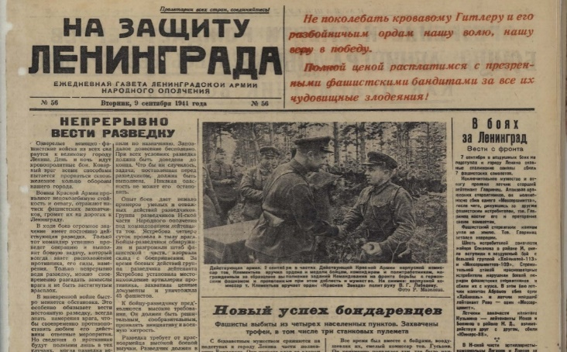 | 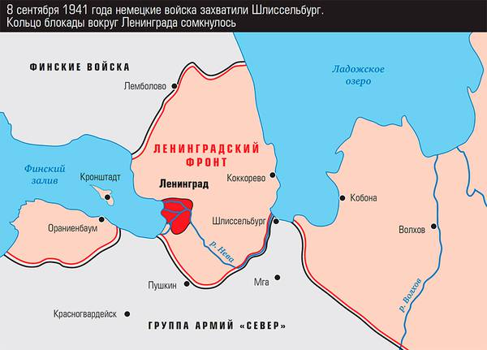
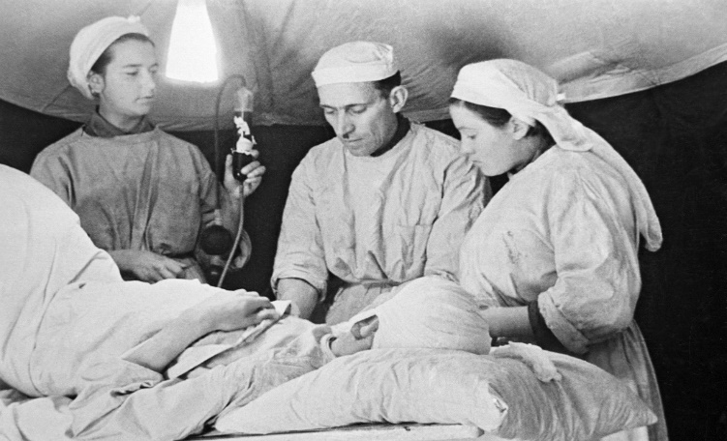 | 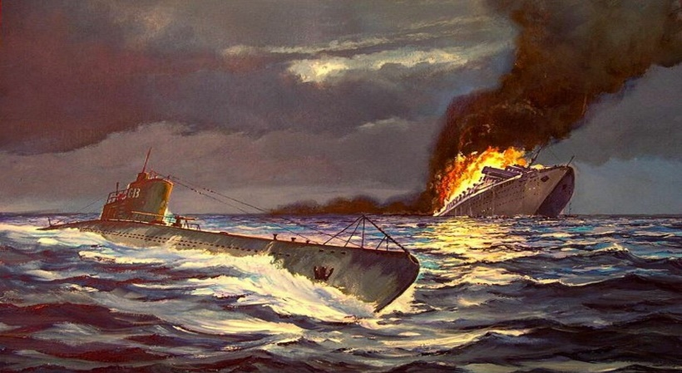
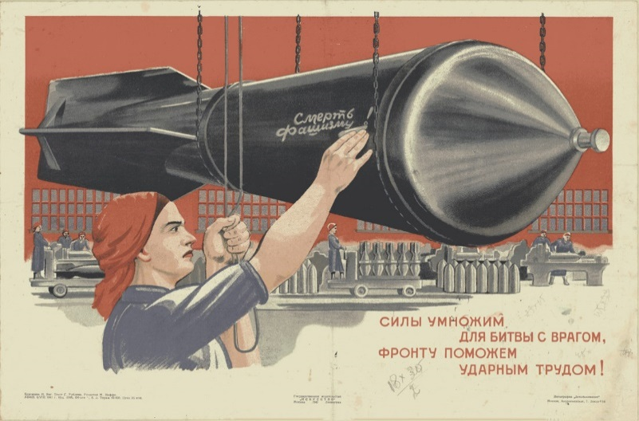
Приложение №2. Тексты для работы в группах.
Группа 1. «Все, как один, на защиту Ленинграда»
Кронштадт - единственный из малых городов России, отмеченный в плане нападения нацистской Германии на СССР, который был разработан высшим германским военным командованием и подписан Гитлером 18 декабря 1940 года (Директива №21 «Барбаросса»).
В соответствии с замыслами противника, после уничтожения войск Красной Армии в Прибалтике «должен последовать захват Ленинграда и Кронштадта», после чего «следует приступить к операциям по взятию Москвы как важного центра коммуникаций и военной промышленности». Таким образом, Кронштадт стал в ту грозную пору не только надежным щитом Ленинграда, но и всей страны, стратегически важным укреплением на Балтике. Силами рабочих предприятий, строительных организаций при активном участии населения была значительно усилена Кронштадтская крепость и оборона города в целом, построено свыше двухсот дотов, дзотов, блиндированных пулеметных точек. За городом и в черте города были возведены различного рода препятствия и заграждения. Кронштадт был подготовлен к уличным боям, городские кварталы и отдельные здания приспособлены как узлы обороны. В окнах домов устроены огневые точки для прострела улиц и перекрестков. Усилены охрана и оборона предприятий.
В скверах, парках, на бульварах, во дворах рылись траншеи, щели для укрытия во время воздушных налетов, в подвалах оборудовали убежища, ввели светомаскировку, Все взрослые жители города проходили военное обучение. Женщины занимались на курсах машинисток, телеграфисток, радисток. Было подготовлено более 600 медицинских сестер и сандружинниц.
В августе на Бычьем поле недалеко от кладбища был построен аэродром. Работы вручную выполняли горожане, в основном школьники. Здесь стал базироваться перелетевший из Эстонии 71-й истребительный полк авиации КБФ. В Кронштадте были сформированы две бригады морской пехоты, семь стрелковых батальонов, несколько десятков маршевых подразделений, береговых и зенитных батарей, бронепоездов.
Арсенальцы и рабочие Морского завода с первых дней войны просились на фронт добровольцами. В июле началась запись в народное ополчение. Оно стало подлинной школой мужества. 10 июля 1941 года ушел первый отряд кронштадтцев. Среди них было 184 рабочих и служащих Морзавода. Тогда же ушли в народное ополчение свыше 200 арсенальцев. Ополченцы сражались на Лужском рубеже, в районе Ижоры. Многие из них пали в боях. Так, из 395 ополченцев Морского завода назад вернулись лишь 16... Пять тысяч кронштадтцев ушло в народное ополчение. Места ушедших на фронт мужчин у станков занимали женщины и подростки. [1, стр 182]
Группа 2. «В двойном кольце блокады»
Осенью 1941 года вокруг Ленинграда замкнулось кольцо фашистской блокады. Единственной нитью, связывающей воинов Ленинградского фронта, моряков КБФ и жителей города с Большой землей, стали Ладожское озеро, а затем - знаменитая ледовая «Дорога жизни».
Защитники Кронштадта, разделенные водами Финского залива, оказались в полном смысле - в двойной блокаде. Как и ленинградцы, они испытали на себе все тяготы и лишения того времени: артобстрелы, бомбежки, голод и холод, гибель родных и близких, друзей и боевых товарищей. Но все же выстояли и не дали врагу захватить Ленинград...
В конце ноября в районе острова Котлин вошли в строй две зимние трассы: Кронштадт - Лисий Нос (проходившая вдоль линии северных фортов) и Кронштадт - Малая Ижора (на линии форта «Константин» и южных номерных фортов). Ее круглосуточную охрану осуществляли посты ледово-дорожной службы, выставленные на всем протяжении трассы, названной кронштадтцами «Малой дорогой жизни».
«... Зима 1941-1942 годов. Я был механиком гаража, но часто приходилось садиться за руль автомобиля и ехать по льду залива то на Лисий Нос, то на ораниенбаумский берег.
Однажды мне было приказано доставить военную почту из Лисьего Носа в Кронштадт. Ночью с матросом-автоматчиком в кабине тронулись в путь. Трасса была покрыта двойным льдом. Его верхний слой проламывался под колесами. Машины, идущие по ледовой дороге, буксовали, создавались пробки. Противник засек движение и начал артобстрел трассы с петергофского берега.
У меня был полугусеничный вездеход, к тому же передние колеса опирались на лыжи. Машина не ощущала преград. У самого берега нас остановил военный патруль. Приказ - вытаскивать застрявшие машины. Вытащил несколько автомобилей, и тут подбегает солдат-шофер, со слезами просит вытащить машину с ранеными бойцами. Но вытащить ее из полыньи не удалось. Вместе с тем шофером и санинструктором перегрузили раненых в мой вездеход и доставили в полевой госпиталь. Движемся дальше. Фары включать нельзя - опасно, но еще опаснее угодить в полынью, пробитую снарядами. Только подумал об этом, как почувствовал: машина проваливается в воду. Ударом вышиб матроса из кабины и выскочил сам. Машина со всхлипом ушла под лед...
Мы - шоферы не имели продовольственных аттестатов, питались скудным блокадным пайком. Осенью выручали рябина и грибы. Зимой пробовали собаку, ворону, а воробей или голубь - шли за первый сорт. Летом ели крапиву, лебеду и «золотую рыбку» - колюшку.
Самыми опасными были дороги на Лавенсаари, Сескар, Гогланд. Машины шли по льду под артобстрелом с обоих берегов залива, без прикрытия от нападения вражеской авиации. Наши отважные шоферы доставляли гарнизонам островов боезапасы, продовольствие, обмундирование и другие грузы. Среди них были и отважные женщины: Вера Скугорева, Елена Родзевич. Однажды у них в машинах насчитали до сорока пробоин после обстрела с самолета. Отвагу и находчивость проявляли Тагир Ялышев, Саид Себирзянов, Павел Дорош и другие. Нельзя не вспомнить и доблестных дежурных диспетчеров гаража Зинаиду Смирнову и Дору Валовую. Несмотря на голод и холод, они мужественно выполняли свои обязанности.» [2, стр 46-50]
(Из воспоминаний Н.И. Арбузова, водителяи механика гаража «Главвоенпорта»)

Группа 3. «У каждого был свой спаситель»
Немаловажное значение имело то, что в Кронштадте, в самое трудное время блокады, без устали работали военные медики 35-го Военно-морского госпиталя и эвакогоспиталя № 2016 (он находился в здании нынешней 423 средней школы). Врачи и медсестры спасли жизни многих кронштадтцев, погибавших от голода, холода, истощения и от полученных ран. Своим самоотверженным трудом они вернули в строй тысячи командиров и краснофлотцев, так необходимых в боях с врагом.
За четыре года войны в Кронштадтском морском госпитале находились на излечении 38832 раненых и больных воина. За этот период времени военврачами было выполнено 4126 операций. Медики и сами несли невосполнимые потери, ибо, как и все, не были защищены от бомб и снарядов гитлеровцев...
17 июля 1942 года Кронштадтский военно-морской госпиталь за доблесть и мужество медицинского персонала, высокие показатели по возвращению в строй раненых был награжден орденом Ленина. Кроме того, госпиталь в годы войны осуществлял обучение среднего медицинского персонала для кораблей и береговых частей КБФ.
Шел 1942-й, блокадный год. Я в числе других служила в эвакогоспитале.
Раненых поступало много. Приходилось быть на ногах по двое-трое суток. Однажды ночью иду по коридору в сторону аптеки и лаборатории. Вдруг слышу: то ли стон, то ли писк раздается из темного закутка, куда обычно никто не заходил. Я прошла в этот маленький уголок, а там - кроватка, и под одеялом кто-то шевелится.
Я приподняла одеяло и увидела: лежит совсем маленькое существо. Сразу не поняла, старичок это или ребенок. Оказалось - ребенок. Глазки огромные, рот до ушей, тихонько скулит. Я тут же нашла свою «заначку» - кусочек хлеба и кусочек сахара. Малыш сразу схватил, затолкал в рот и проглотил. Думаю, чей же это, ведь малыш совсем слабенький. Стала я ходить к нему, а сама слежу: ну должна мать объявиться! И объявилась. Ею оказалась медсестра 1-го хирургического отделения Зоя. Принесла ребеночка и в редкие передышки ухаживала за ним, подкармливала. Узнали о спрятанном Зоей малыше и еще несколько сестер. И стали мы все втайне ходить к нему, кормить кто чем мог. Спасли-таки мальчугана. [3, стр 125- 126]
(Из воспоминаний о войне и блокаде А. М. Виноградовой)

Группа 4. «Герои подводных атак»
Прорыв подводных лодок КБФ на Балтику летом и осенью 1942 года оказал сильное психологическое воздействие на врага, сократившего свои перевозки между шведскими и германскими портами. Под ударами советских подводников оказывались не только коммуникации, по которым в Германию из Швеции и Финляндии поступало стратегическое сырье, но и коммуникации, которые обеспечивали всем необходимым немецкие войска на Севере.
Трагическим и героическим стал последний поход подводной лодки «Щ-408». Недаром ветераны-подводники Балтики называют ее «подводным «Варягом».
В 1943 году помимо «Щ-408» в Кронштадт не вернулись из походов подводные лодки «Щ-406», «С-9» и «С-12». Эти потери, а также разведданные, полученные «Щ-303» в ходе попытки прорыва через вражеский рубеж, убедили командование флота временно воздержаться от прорыва наших лодок в открытую Балтику.
Развернуть активную подводную войну морякам-балтийцам удалось лишь во второй половине 1944 года, когда Финляндия вышла из войны, предоставив КБФ ряд портов для базирования подводных лодок. С октября по декабрь нашим подводникам удалось потопить 24 транспорта и два вспомогательных судна противника общим водоизмещением 70151 тонна.
Успешно действовали на морских коммуникациях противника и многие другие подводные лодки КБФ: «Л-3», «К-51», «Щ-303», «Щ-307», «Щ-309».По личным результатам боевых действий балтийцы занимают первые места среди командиров советских подводных лодок. Наибольший ущерб вражескому судоходству причинил капитан 3 ранга А.И. Маринеско. Суммарный тоннаж потопленных им судов составил 42557 брт. В 1990 году А.И. Маринеско Указом Президента СССР было присвоено звание Героя Советского Союза посмертно.
На втором месте по тоннажу (35506 брт) находится капитан 2 ранга П.Д. Грищенко. Вместе с тем он опередил всех по количеству. Общий результат «Л-3» за годы войны остался в советском подводном флоте непревзойденным: ею потоплены 21 транспорт и 7 военных кораблей. Но Петр Денисович так и не получил высокого звания Героя ...
Из числа подводных минных заградителей пальма первенства принадлежит командиру «Лембит» капитану 2 ранга А.М. Матиясевичу- девять потопленных и одно поврежденное судно. 24 декабря 1995 года капитану 1 ранга А.М. Матиясевичу было присвоено звание Героя России (но как и А.И. Маринеско, увы, посмертно).
В тяжелейшей боевой обстановке, сложившейся на Балтике в годы войны, потери подводных сил КБФ (по сравнению с Черноморским или Северным флотами) были самыми большими. Погибло по различным причинам 44 подводные лодки, (из них 38 непосредственно в море) и 1447 человек личного состава.Победы морякам-подводникам Балтики давались очень дорогой ценой... [2, стр 58-68]

Группа 5. «Всё для фронта, всё для победы»
От голода - невыносимого, смертельного - уйти, большей частью, было некуда: он был везде, на всем, окруженном заливом острове. Чем становилось голоднее и холоднее, тем труднее было работать. Но работа была нужна для обороны города, для фронта, для флота. Она помогала людям держаться. Главным в том казарменном положении и коллективной жизни кронштадтцев была взаимовыручка и взаимодействие, которые поддерживали дух людей. В вымороженном, почти безлюдном и обессиленном до предела городе первой блокадной зимы продолжалась деятельность оборонных предприятий и большинства учреждений.
Работали райком партии (который в те тяжкие дни выступил с призывом к жителям блокадного города: «Не опускаться!»), интернат и детдом. Почтальоны разносили письма и «похоронки», рабочие и мастера Морского завода, Арсенала ремонтировали корабли, их двигатели и оружие. Дежурили на крышах бойцы отрядов МПВО, разбирали завалы, спасали оборудование и дома. Спасали своих близких — детей, отцов, мужей, жен и незнакомых людей. Собирали трупы и хоронили их в братских могилах. Кронштадцы точили снаряды, шили военную форму, ухаживали за ранеными, строили доты, маскировали здания и военные объекты города-крепости, а еще добывали топливо для «буржуек» и носили воду по обледенелым набережным, улицам и подъездам...
И занимались этим,в основном, кронштадтские женщины. Они заменили собой ушедших биться с врагом мужчин...
Летом 1942 года, после страшной и тягостной зимы, обстановка в городе заметно оживилась. Увеличились продовольственные пайки. Люди мылись в банях, приводили себя в порядок, чистили свои жилища, вскапывали огороды, заготавливали дрова - исподволь готовились к следующей зиме.
Среди множества бед, лишений, ужасов, смертей блокады главной трагедией были дети, особенно от трех до шести лет. Куда исчезла еда, куда исчезли папа и мама? Почему так темно и холодно? Почему воют сирены и грохочут взрывы? Детство у малышей просто прекращалось. Те же ребята, кто был постарше, взрослели быстро.
«В подвале нашего дома было бомбогазоубежище, где мы укрывались во время артобстрела и налета немецких самолетов. Большую часть времени проводили в нем. Дети помогали взрослым чем могли: шили мешки для песка — они были нужны, чтобы тушить «зажигалки». На крышах домов были установлены вышки, где дежурили взрослые. Но подростки тоже участвовали в дежурствах.
Комендантом бомбоубежища была моя мама — Арсентьева Мария Михайловна. Она принимала граждан, успокаивала их, оказывала медицинскую помощь.
...Я пошла в школу в 1942 году. Правда, детей в ней было очень мало. Я училась в школе на Коммунистической улице. Писать было не на чем, тетрадей не было. Моей первой учительницей стала Александра Михайловна Гладилина (она прожила до 102 лет). Мы были истощены, как дистрофики. Нас водили на дезинфекцию в баню, чтобы избавить от вшей.
...Мы с братом ходили к базе подплава, и там иногда собирали картофельные очистки или капустные листы и кочерыжки...»
(Из воспоминаний Е.М. Синильниковой, жительницы Кронштадта блокадной поры)
[стр 127-128 Кронштадт в годы Великой Отечественной войны]
Приложение № 3. Геокешинг* «Подвиг кронштадцев в Великой Отечественной войне»
Задание 1. Найти объект с координатами 59.994603° 29.785327°. Что это за объект? Почему имеет такое название? В честь какого события и когда был установлен? Почему именно на этом месте? Назовите создателей этого объекта.

Задание 2. Найти объект с координатами 59.992961° 29.777447°. Где и когда установлен этот объект? Какому человеку он служит памятником? Найдите фотографии этого героя. Какой подвиг был им совершён?

Задание 3. Найти объект с координатами 59.985967° 29.785852°. Где и когда установлен этот объект? Кто является создателями этого объекта? Сделайте фотографии на фоне этого объекта. Количество фотографий должно соответствовать числу силуэтов, изображенных на барельефе монолита. Чьи образы воплотили эти силуэты?

Задание 4. Найти объект с координатами 60.009044° 29.716611°. Где и когда установлен этот объект? В честь кого был установлен данный памятник? Что особенного в его облике? Почему именно это место было выбрано для данного объекта? Назовите героя Советского Союза, служившего на похожем военном судне, памятник которому установлен в Кронштадте? За какой подвиг данному герою была вручена самая высокая награда Великой Отечественной войны?
Задание 5. Данный исторический объект установлен на берегу Купеческой гавани на закрытой территории бывшей 25-й бригады подводных лодок, ныне дивизиона, в/ч 09632. Какие блистательные победы во время Великой Отечественной войны совершил экипаж этой подводной лодки? Назовите имя героя, командовавшего этим военным кораблём? Кто является создателем этого объекта? Какова судьба памятника?
Геокешинг (geocaching, от греч. Geo – Земля, англ. Сache – тайник) – проектно-исследовательская игра с применением спутниковых навигационных систем (GPS-навигаторов), состоящая в нахождении тайников (точек – в данном случае – достопримечательности г. Кронштадта) и выполнении соответствующих заданий.

Приложение № 4. Ответы на геокешинг «Подвиг кронштадцев в Великой Отечественной войне»

- Памятный знак «Малая дорога жизни». Установлен в 1974 г. Автор: В.А. Ануфриев

- Орудие имени И. И. Томбасова (такой фамилии была изначально в детском доме). Сегодня в большинстве официальных источников пишется ТАмбасов (Пр. улица в Санкт-Петербурге) Находится на Якорной площади (ул. Коммунистическая, пересечение с Обводным каналом). Установлен в 1957 году

- Памятник Морзаводовцам. Установлен в 1967 году. Скульптор В. А. Ануфриев. Памятник расположен недалеко от проходных завода, в Романовском сквере (бывший сквер «Металлист») на пересечении Петровской улицы и улицы Аммермана.

- Памятник "Морякам-катерникам Балтики" установлен в Кронштадте, около КАД, и представляет собой торпедный катер проекта 123К. Ранее он стоял на территории военного городка 132 ВШМС (Военной школы младших специалистов). На нынешнее место катер был перемещен в 2009 году. Бюст героя Советского Союза Василия Марковича Жильцова был открыт в городе Кронштадте в 2008 году. Расположен в Манежном переулке у Макаровского моста.

- Памятник экипажу Краснознаменной подводной лодки С-13 и ее командиру Александру Ивановичу Маринеско. Расположен на берегу Купеческой гавани в Кронштадте, на закрытой территории бывшей 25-й бригады подводных лодок (ныне войсковая часть 09632).

Приложение № 5

1. Время неумолимо бежит вперед…
2. Всё дальше и дальше уходят от нас суровые годы Великой Отечественной войны …
3. А вместе с ними – один за другим – ветераны той, воистину Народной, войны.
4. Новые физические и душевные раны сегодня калечат людей, стирая в памяти старые, уже зарубцевавшиеся раны души и тела.
5. Но забыть или вычеркнуть из истории Великой России ту важнейшую её страницу, какой была война, никому не удастся!
6. Как не удастся вычеркнуть из летописи роль и значение неприступного Кронштадта!
7. Главного форпоста, города на Неве, всегда верой и правдой вставшего на его защиту от врагов!

Приложение № 6

Оценочный лист. Ф.И. обучающегося ……………………………………………., класс……..
Творческое задание в группе геокешинг | Представление итогов групповой практической деятельности (синквейн, ментальная карта, кластер и т.д.). | Усвоение терминов и понятий (не менее 3-х), имена исторических персоналий (не менее 3-х), | Усвоение фактического материала – запомнил даты событий (не менее 3-х), историко-географические названия (не менее 3-х), названия подводных или надводных кораблей (не менее 3-х). | Итого
Оценка за урок

Максимальное количество баллов – 20, .
В графе «итого» выставляется совокупное количество баллов.
Критерии оценивания:
17 - 20 баллов – «5»
14 - 16 баллов – «4»
12 – 10 баллов – «3»

Приложение № 7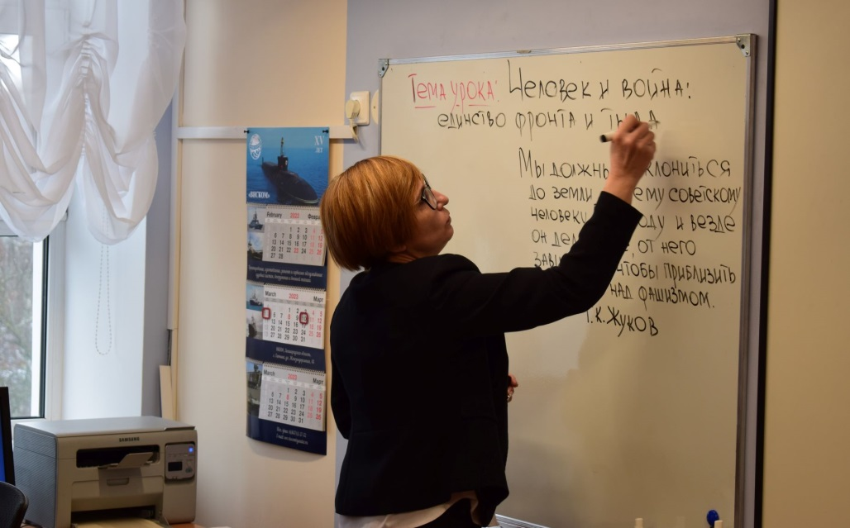 | 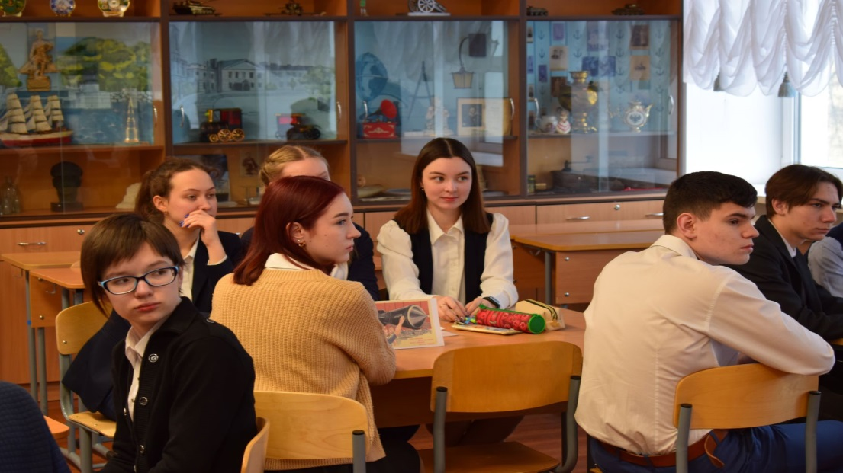
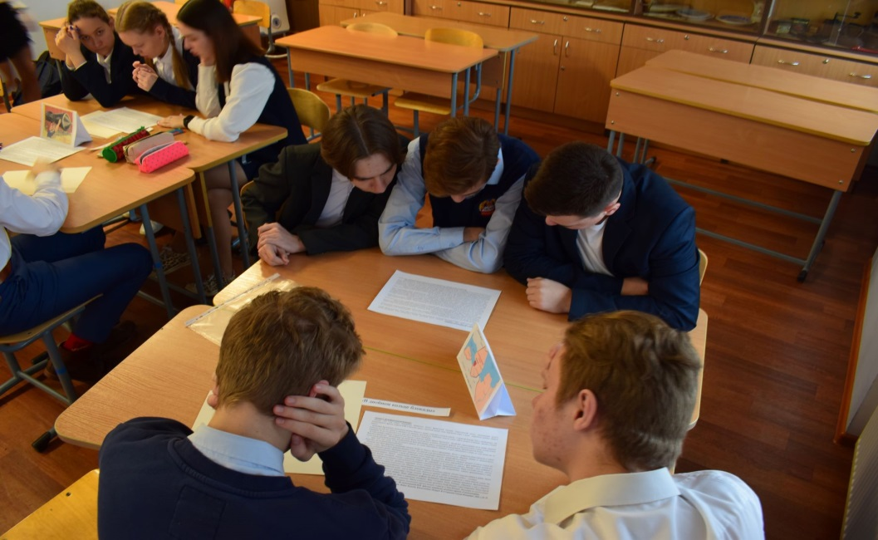 | 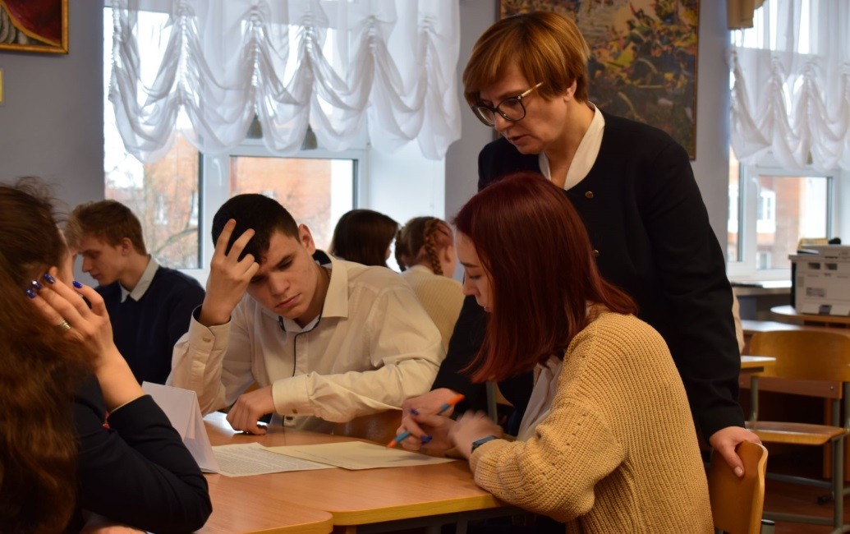
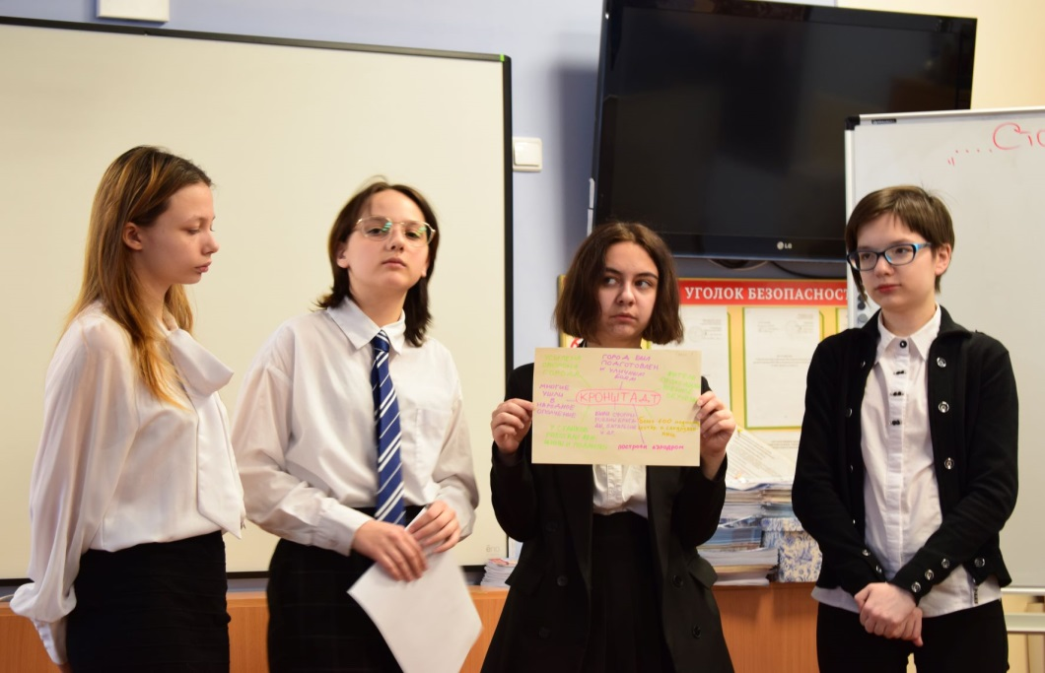 | 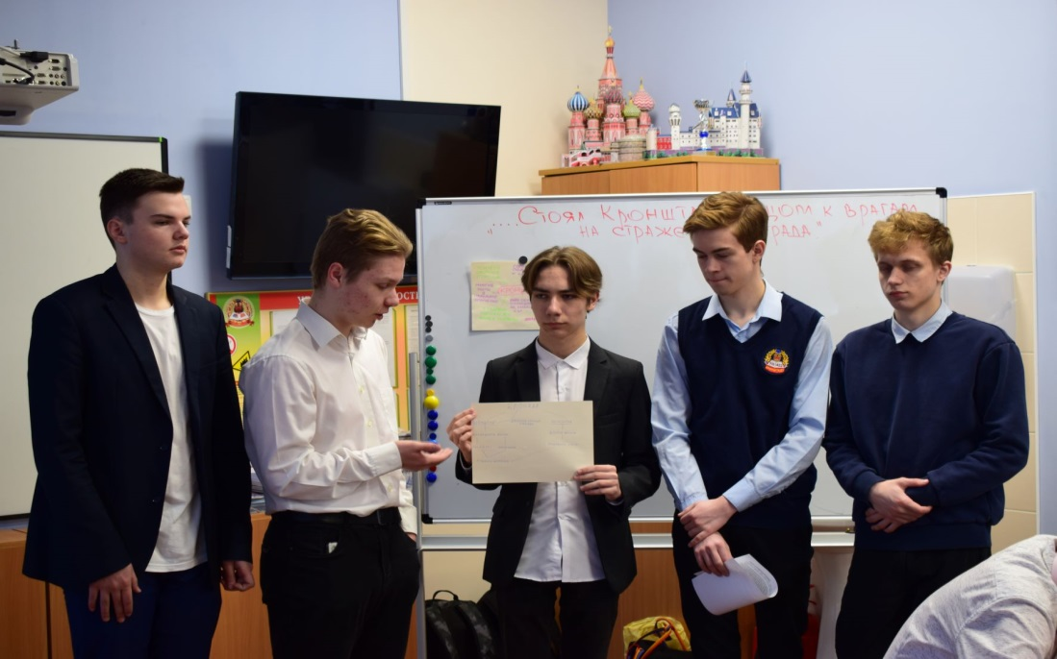
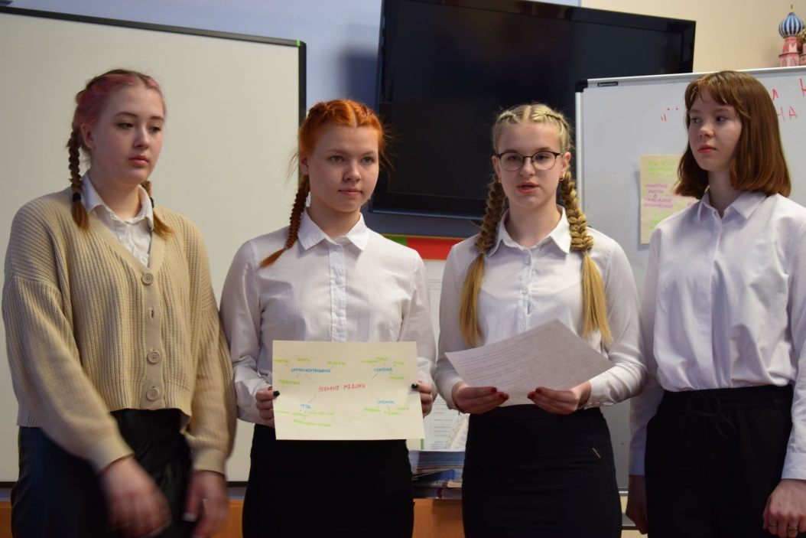 | 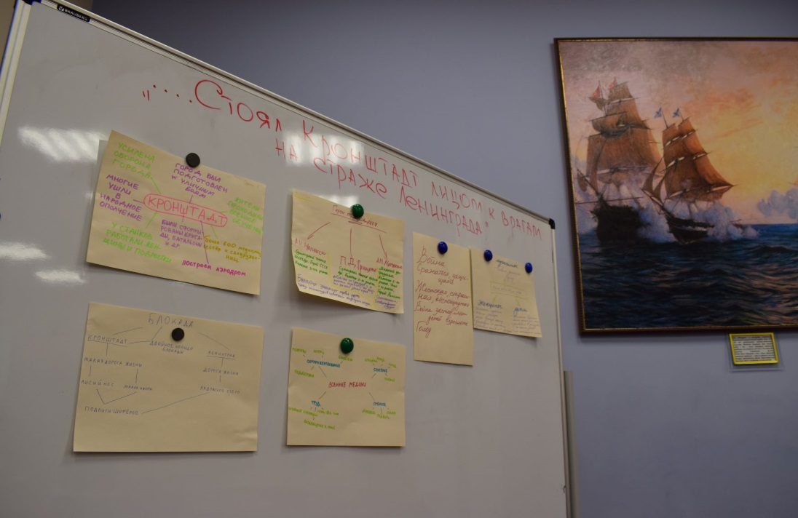
Приложение № 8. Работы работ учащихся по выполнению геокешинга

https://disk.yandex.ru/d/ewdEasfYOu-Wtg работа учащихся видеоролик «Малая дорога жизни»

https://disk.yandex.ru/i/5mKlbVoKGRRmOQ работа учащихся видеоролик «Орудие имени И. И. Томбасова»

https://disk.yandex.ru/i/sfnLlDbWk4QajA работа учащихся видеоролик «Памятник Морзаводовцам»

https://disk.yandex.ru/i/_mJu5rY73EEDSw работа учащихся видеоролик «Памятник Морякам-катерникам Балтики»
- https://disk.yandex.ru/i/f27XpXjmGvKbVA работа учащихся видеоролик «Памятник экипажу Краснознаменной подводной лодки С-13 и ее командиру Александру Ивановичу Маринеско».

Приложение № 9. Список сокращений:

Брт- брутто-регистровая тонна — единица измерения грузоподъёмности судна

